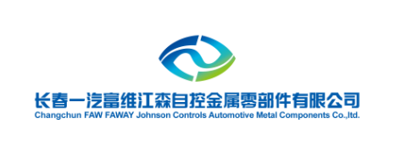

**15届大学生实习招聘**

**一· 工厂介绍**

长春一汽富维江森自控汽车金属零部件有限公司公司由长春一汽富维汽车股份有限公司与江森自控亚洲控股有限公司共同投资并于2007年12月11日在长春成立，注册资本2460万美元。富维江森金属件“三地四厂”：长春总厂和核心件工厂，成都分公司和佛山分公司。

成都工厂成立于2010年4月21日，位于龙泉驿区车城东四路99号。厂房面积4853平方米。截止9月底总人数227人。

公司主要产品为新速腾NCS和新捷达NF座椅骨架：NCS后排靠背，NF坐垫骨架总成，NF前靠背骨架总成和NF钢丝焊接总成。主要的生产工艺为激光焊接、点焊、弧焊及装配。2011年9月顺利投产NCS，2012年10月顺利投产NF。

**二· 15届实习生招聘岗位**

|  |  |  |  |
| --- | --- | --- | --- |
| ***专业*** | ***人数*** | ***工作职责*** | ***应聘要求*** |
| **电气相关**  **（发展方向：维修维护工程师）** | **1** | **负责监督和跟踪维修人员执行情况，保存电子、纸质文件；负责电气设备的持续改进工作，满足生产工艺及能力的要求等** | **全日制本科及以上，专业对口，CET4，吃苦耐劳** |
| **机械相关**  **（发展方向：质量工程师）** | **1** | **优化项目过程工艺，降低生产制造成本；降低过程不良品率、遏制成本及返修返工成本等** | **全日制本科及以上，专业对口，CET4，吃苦耐劳** |
| **物料相关**  **（发展方向：物料工程师）** | **1** | **负责运输安排，确保订单准时交付；周期盘点工作，分析盘点差异产生原因并上报等** | **全日制本科及以上，专业对口，CET4，吃苦耐劳** |

**三· 工作时间与福利**

8:30-17:00，周末双休

毕业前：在公司实习，可享受：班车食堂。应届生实习津贴，专业培训

毕业后（以取得毕业证为准）：表现优异者，与之签订正式劳动合同，可享受班车食堂，绩效奖金，年终奖，生日和节假日福利，带薪休假，定期体检等福利

**四· 联系方式**

李女士**65080457** （简历请发送至**hongjuan.li@jci.com**）

**期待您的加入！**